**INFORME TRIMESTRAL DE ACTIVIDADES**

**PERIODO:**

**01 DE ENERO 2024**

**30 DE MARZO 2024**

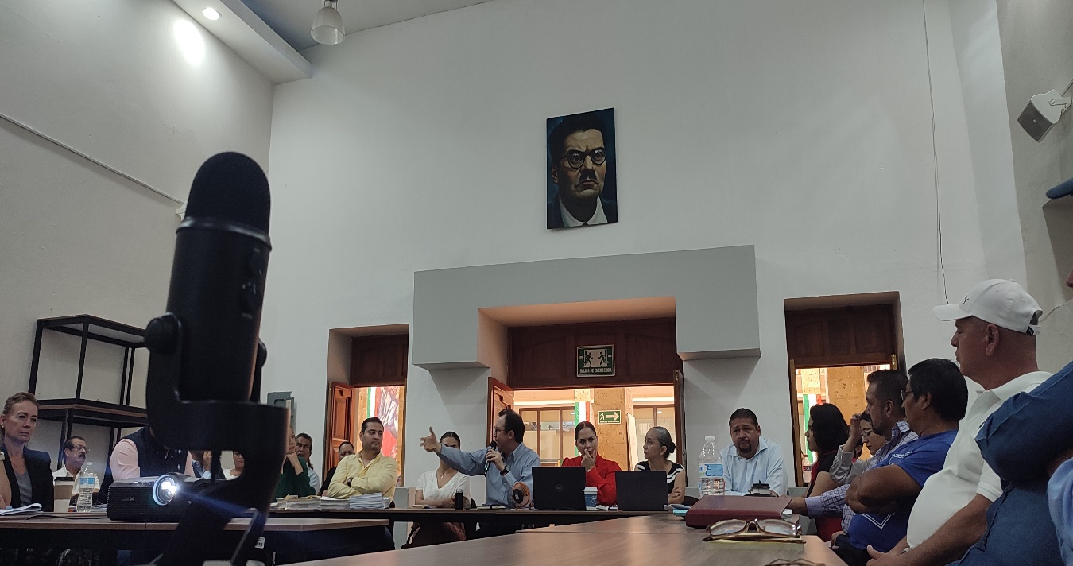

**LIC. MAGALI CASILLAS CONTRERAS.**

**REGIDORA Y SINDICO, QUE PRESIDE LAS COMISIONES DE:**

**REGLAMENTOS Y GOBERNAICON Y JUSTICIA.**

**ÍNDICE**

* **MARCO JURÍDICO.**
* **SESIONES ORDINARIAS DE AYUNTAMIENTO.**
* **SESIONES EXTRAORDINARIAS DE AYUNTAMIENTO.**
* **SESIONES SOLEMNES DE AYUNTAMIENTO.**
* **COMISIÓN EDILICIA PERMANENTE DE REGLAMENTOS Y GOBERNACION.**
* **COMISIÓN EDILICIA PERMANENTE DE JUSTICIA CIVICA.**
* **COMISIONES EDILICIAS QUE INTEGRO COMO VOCAL.**
* **INICIATIVAS.**

**MARCO JURÍDICO**

La Ley de Transparencia y Acceso a la información Pública del Estado de Jalisco y sus Municipios en su artículo 15 nos habla de la que es considerada información fundamental de los Ayuntamientos y de los sujetos obligados del mismo, mientras que el artículo 8 del mismo cuerpo legal nos refiere que es considerada como información fundamental de forma general, la información sobre la gestión pública que a su vez comprende, los informes trimestrales y anuales de actividades de los sujetos obligados. Por su parte, el artículo 49 de la Ley del Gobierno y la Administración Pública Municipal del Estado de Jalisco en su fracción IV establece que una de las obligaciones de los regidores es informar al Ayuntamiento ya la sociedad de sus actividades, a través de la forma y mecanismos que establezcan los ordenamientos municipales. En este sentido, el Reglamento Interior del Ayuntamiento de Zapotlán el Grande Jalisco, en su artículo 47 fracción VII menciona como una obligación de los regidores que son presidentes de alguna comisión edilicia, el presentar informe de las actividades realizadas por las comisiones que presidan.

**SESIONES DE AYUNTAMIENTO:**

**SESIONES ORDINARIAS:**

El pleno del ayuntamiento funciona por medio de sesiones públicas y abiertas cuya naturaleza será **ordinaria**, solemne o extraordinaria, según lo determine la convocatoria que sea emitida para tal efecto, con fundamento en los artículos 29, 30, 31, 32 y 33 de la Ley del Gobierno y la Administración Pública Municipal del Estado de Jalisco, así como los artículos del 14 al 20 del Reglamento Interior del Ayuntamiento de Zapotlán el Grande, Jalisco.

Con fundamento en lo anteriormente expuesto y las funciones ya establecidas en los ordenamientos legales antes aludidos, se me convocó a **03 Sesiones de Ayuntamiento Ordinarias** a las cuales asistí y participé en todas y cada una de las siguientes:

|  |  |  |  |
| --- | --- | --- | --- |
| **Fecha** | **No. de sesión** | **Lugar** | **Hora** |
| 12 de enero de 2024 | Ordinaria No. 46. | Sala del Pleno del Ayuntamiento | 10:00 hrs. |
| 09 de febrero de 2024 | Ordinaria No. 47. | Sala del Pleno del Ayuntamiento. | 11:00 hrs. |
| 23 de febrero de 2024 | Ordinaria No. 48. | Sala del Pleno del Ayuntamiento | 11:00 hrs. |

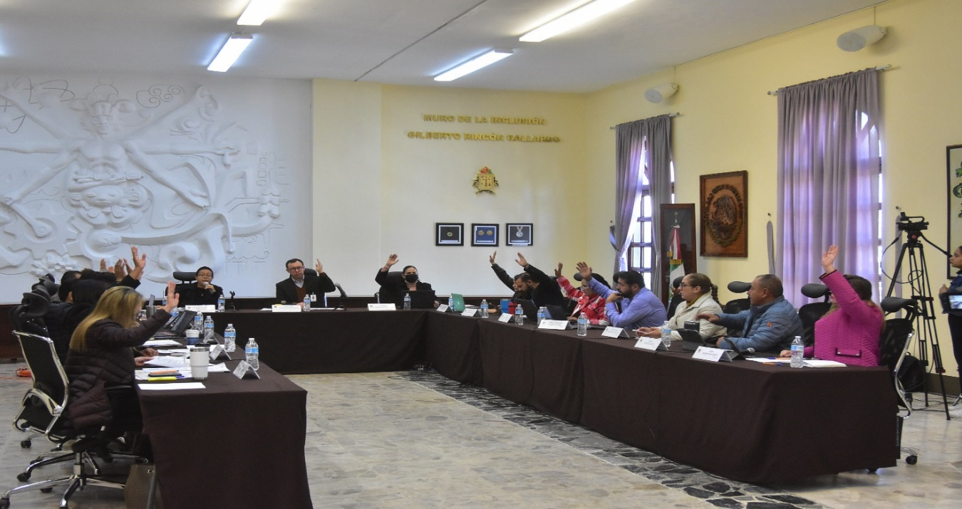

**SESIONES EXTRAORDINARIAS DE AYUNTAMIENTO**

El pleno del ayuntamiento funciona por medio de sesiones públicas y abiertas cuya naturaleza será ordinaria, solemne o **extraordinaria**, según lo determine la convocatoria que sea emitida para tal efecto, con fundamento en los artículos 29, 30, 31, 32 y 33 de la Ley del Gobierno y la Administración Pública Municipal del Estado de Jalisco, así como los artículos del 14 al 20 del Reglamento Interior del Ayuntamiento de Zapotlán el Grande, Jalisco.

Con fundamento en lo anteriormente expuesto y las funciones ya establecidas en los ordenamientos legales antes aludidos, se convocó a **14 Sesiones de Ayuntamiento Extraordinarias** a las cuales asistí y participé en todas y cada una de las siguientes:

|  |  |  |  |
| --- | --- | --- | --- |
| **Fecha** | **No. de sesión** | **Lugar** | **Hora** |
| 09 de enero de 2024 | Extraordinaria No. 78 | Sala del Pleno del Ayuntamiento | 17:00 hrs. |
| 23 de enero de 2024 | Extraordinaria No. 79 | Sala del Pleno del Ayuntamiento | 10:00 hrs. |
| 26 de enero de 2023 | Extraordinaria No. 80 | Sala del Pleno del Ayuntamiento | 10:00 hrs. |
| 02 de febrero de 2024 | Extraordinaria No. 81 | Sala del Pleno del Ayuntamiento | 14:00 hrs. |
| 09 de febrero de 2024 | Extraordinaria No. 82 | Sala del Pleno del Ayuntamiento | Al término de la sesión ordinaria No.47. |
| 16 de febrero de 2024 | Extraordinaria No. 83 | Sala del Pleno del Ayuntamiento | 13:00 hrs. |
| 16 de febrero de 2024 | Extraordinaria No. 84 | Sala del Pleno del Ayuntamiento | Al termino de la extraordinaria 83. |
| 21 de febrero de 2024 | Extraordinaria No. 85 | Sala del Pleno del Ayuntamiento | 13:00 hrs. |
| 28 de febrero de 2024 | Extraordinaria No. 86 | Sala del Pleno del Ayuntamiento | 09:30 hrs. |
| 28 de febrero de 2024 | Extraordinaria No. 87 | Sala del Pleno del Ayuntamiento | Al término de la Extraordinaria 86. |
| 29 de febrero de 2024 | Extraordinaria No. 88.  TOMA DE PROTESTA COMO PRESIDENTE MUNCIPAL INTERINO. | Sala del Pleno del Ayuntamiento. | 13:00 hrs. |

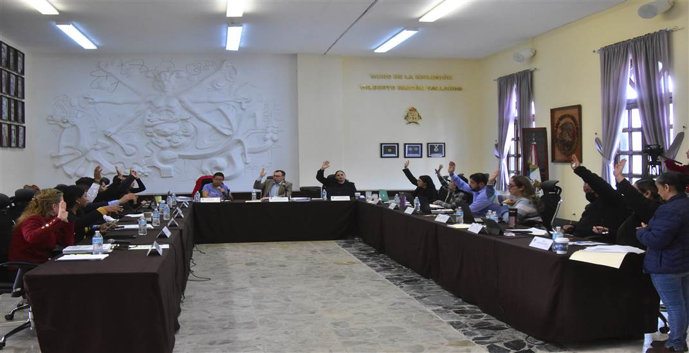

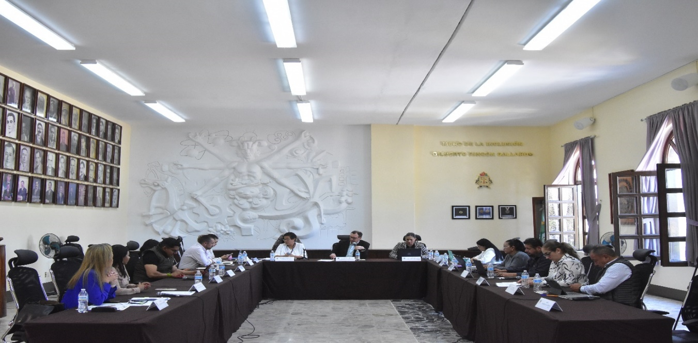

**SESIONES SOLEMNES DE AYUNTAMIENTO**

El pleno del ayuntamiento funciona por medio de sesiones públicas y abiertas cuya naturaleza será ordinaria, **solemne** o extraordinaria, según lo determine la convocatoria que sea emitida para tal efecto, con fundamento en los artículos 29, 30, 31, 32 y 33 de la Ley del Gobierno y la Administración Pública Municipal del Estado de Jalisco, así como los artículos del 14 al 20 del Reglamento Interior del Ayuntamiento de Zapotlán el Grande, Jalisco.

Con fundamento en lo anteriormente expuesto y las funciones ya establecidas en los ordenamientos legales antes aludidos, se convocó a **02 Sesiones de Ayuntamiento Solemnes** a las cuales asistí y participé en todas y cada una de las siguientes:

|  |  |  |  |
| --- | --- | --- | --- |
| **Fecha** | **No. de sesión** | **Lugar** | **Hora** |
| 27 de enero de 2024 | Solemne No. 33. | Sala del Pleno del ayuntamiento. | 10:00 hrs. |
| 06 de febrero de 2024 | Solemne No. 34. | Escuela Benito Juárez | 08:30 hrs. |

A continuación, se enumeran las sesiones de trabajo por Comisión Edilicia, que fueron convocadas, de conformidad con lo establecido en los Artículos 27, 28, 49, 50 y 51 de la Ley del Gobierno y la Administración Pública Municipal del Estado de Jalisco y los Artículos del 37 al 49 del Reglamento Interior del Ayuntamiento de Zapotlán el Grande, Jalisco

1. **COMISIÓN EDILICIA PERMANENTE DE REGLAMENTOS Y GOBERNACION.**

|  |  |  |  |
| --- | --- | --- | --- |
| **Fecha** | **No. de Sesión.** | **Lugar** | **Hora** |
| 23 de enero de 2024 | Sesión Extraordinaria No. 5 | Sala Museográfica. | 17:00 hrs |
| 15 de enero de 2024 | Reglamentos y Gobernación en coadyuvancia con Desarrollo Humano, Salud Pública e Higiene. | Sala de Regidores. | 10:00 hrs |
| 25 de enero de 2024 | Reglamentos y Gobernación en coadyuvancia con Desarrollo Humano, Salud Pública e Higiene. | Sala de Regidores. | 10:00 hrs. |
| 26 de enero de 2024 | Mesa de Trabajo Reglamentos y Gobernación en coadyuvancia con Desarrollo Humano, Salud Pública e Higiene. | Sala de Regidores. | 12:00 hrs. |
| 30 de enero de 2024. | Reglamentos y Gobernación en coadyuvancia con Desarrollo Humano, Salud Pública e Higiene. | Sala de Regidores | 10:00 hrs. |
| 02 de febrero de 2024. | Reglamentos y Gobernación en coadyuvancia con Desarrollo Humano, Salud Pública e Higiene. | Sala de Regidores | 11:00 hrs. |

1. **COMISIÓN EDILICIA PERMANENTE DE JUSTICIA.**

Se informa que durante este periodo no se turno asunto alguno que fuera de interés para la comisión.

**COMISIÓN EDILICA PERMANENTE DE HACIENDA PÚBLICA Y PATRIMONIO MUNICIPAL**.

**ORDINARIAS**

|  |  |  |  |
| --- | --- | --- | --- |
| **Fecha** | **No. de sesión** | **Lugar** | **Hora** |
| 18 de enero de 2024. | Ordinaria No. 40. | Sala Juan S. Vizcaíno. | 12:00 hrs. |
| 18 de enero de 2024. | Ordinaria No. 41. | Sala Juan S. Vizcaíno. | Al término de la ordinaria 40. |
| 15 de febrero de 2024. | Ordinaria No. 42. | Sala Juan S. Vizcaíno. | 12:30 hrs. |
| 15 de febrero de 2024. | Ordinaria No. 43. | Sala Juan S. Vizcaíno | Al término de la ordinaria 42. |

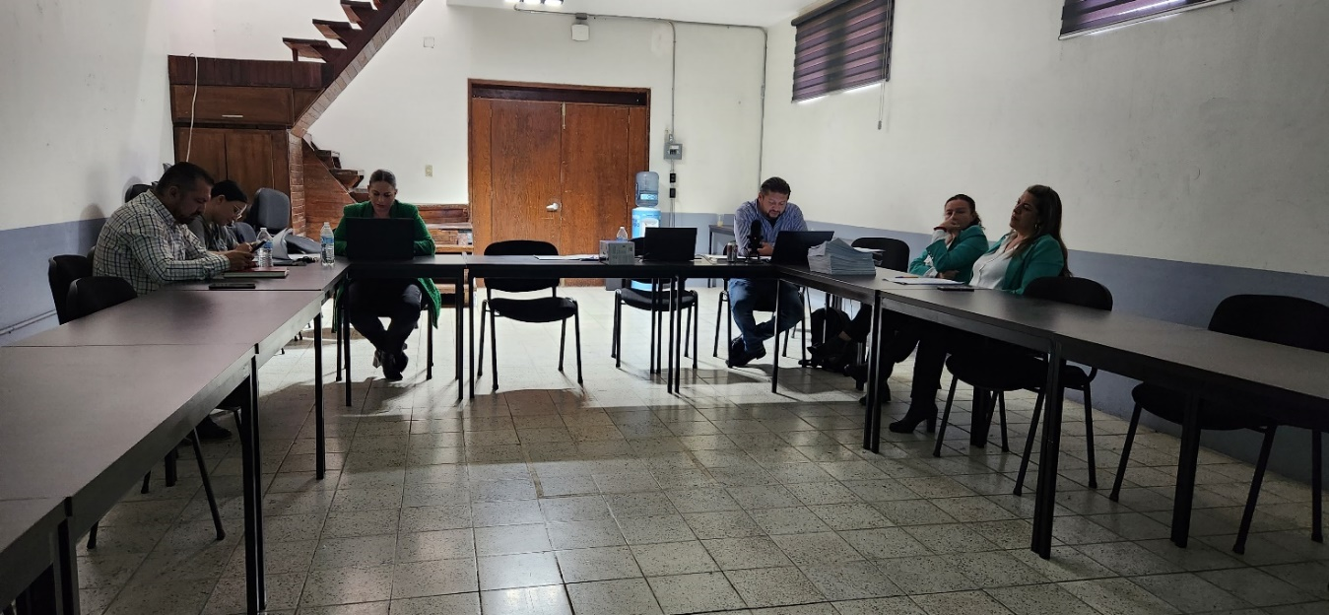

**EXTRAORDIANRIA.**

Para el cumplimiento de estas atribuciones y obligaciones de la comisión Edilicia Permanente de Hacienda Publica Y Patrimonio Municipal, en los meses que se informa **no ha sesionado**.

**COMISION EDILICIA PERMANENTE DE OBRAS PUBLICAS, PLANEACION URBANA Y REGULARIZACION DE LA TIERRA.**

A continuación, se enumeran las sesiones de trabajo por Comisión Edilicia, que fueron convocadas, de conformidad con lo establecido en los Artículos 27, 28, 49, 50 y 51 de la Ley del Gobierno y la Administración Pública Municipal del Estado de Jalisco y los Artículos del 37 al 49 del Reglamento Interior del Ayuntamiento de Zapotlán el Grande, Jalisco

|  |  |  |  |
| --- | --- | --- | --- |
| FECHA | N° DE SESION | LUGAR | HORA |
| 1.- 08 de enero de 2024 | 18 extra | sala de presidencia | 14 horas |
| 2.- 23 de enero de 2024 | 19 extra | Sala de presidencia | 13 horas |
| 3.- 12 de febrero 2024 | 20 extra | Sala de presidencia | 14:30 horas |
| 4.- 23 de febrero 2024 | 21 extra | Sala de presidencia | 09:00 horas |
| 5.- |  |  |  |

**COMISION EDILICIA PERMANENTE DE DEPORTES, RECREACION, Y ATENCION A LA JUVENTUD.**

Para el cumplimiento de estas atribuciones y obligaciones de la comisión Edilicia Permanente de Deportes, Recreación y Atención a la Juventud en los meses abril, mayo y junio que se ha **no ha sesionado.**

**INICIATIVAS y DICTAMENES:**

Fundamentado en los artículos 50 de la Ley del Gobierno y la Administración Pública Municipal del Estado de Jalisco; 51, 63 y 87, 92 del 104 al 109 del Reglamento Interior del Ayuntamiento de Zapotlán el Grande, Jalisco.

|  |  |  |  |
| --- | --- | --- | --- |
|  | FECHA | NUMERO DE SESION | DESCRIPCION DE INICIATIVA. |
| 1.- | **02 de febrero 2024** | **Extraordinaria 81** | Dictamen conjunto que aprueba y autoriza la convocatoria y las reglas de operación del programa de acceso al suelo urbano para la vivienda |
| 2.- | **09 de febrero 2024** | **Ordinaria 47** | Iniciativa de acuerdo que autoriza otorgar un espacio y firmar contrato de comodato con el Instituto Nacional de Estadística y Geografía para Instalar Oficina para llevar a cabo la Etapa de Capacitación de Información de los Censos Económicos 2024 |
| 3.- | **16 de febrero 2024.** | **Extraordinaria 84** | Iniciativa de acuerdo que en cumplimiento a la sentencia de amparo 595/2020, del juzgado décimo de distrito en materia administrativa, civil y del trabajo en el Estado, declara dejar Insubsistente todo lo actuado en las resoluciones ZGD-023/2020/01 "Unidad Deportiva Venustiano Carranza" y ZGD 023-2020/02 "Lienzo Charro y Casino Auditorio" de la COMUR, así como las consecuencias que con las mismas se originaron. |